**STYLO ANTI DOULEUR**

Il ne faut pas trop apporter de mental dans l'utilisation du stylo. Keshe l'a dit : juste l'intention compte.  
  
Demander a la personne si elle veut etre Soignée.  
Pointer le stylo vers une zone douloureuse (HORMIS la tête ) et envoyer l'intention de soigner et de guérir.   
Ouvrez votre coeur, envoyez l'intention avec amour.  
  
L'énergie est intelligente elle sait quoi faire à partir de là.  
N'essayez pas de lui dire quoi faire ou où aller, vous ne feriez que perturber son action.  
  
Le stylo peut-être pointé entre 3mn et 10 mn en moyenne, mais vous pouvez être susceptible de "sentir" que le moment est arrivé pour arrêter.  
Parfois c'est plus long pour établir le contact énergétique, restez calme tranquille laissez venir, contentez vous d'être amour et intention.

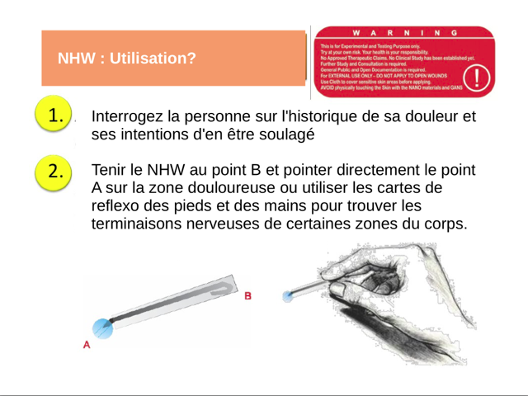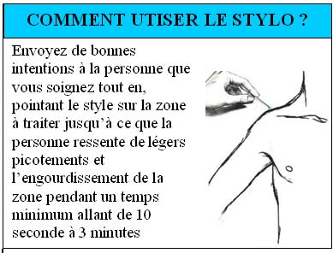

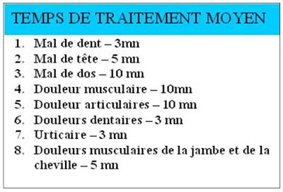

Traiter la main ou le pied droit pour les hommes, la main ou le pied gauche pour les femmes,

Traiter en plus l'endroit douloureux sauf au dessus du coup ou proche appareil mécanique,

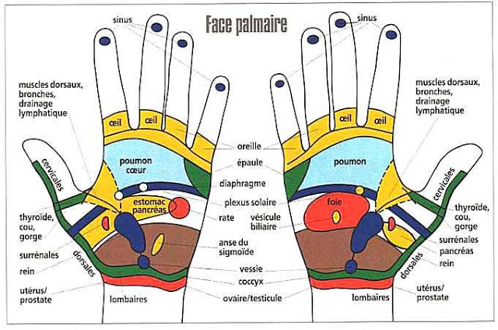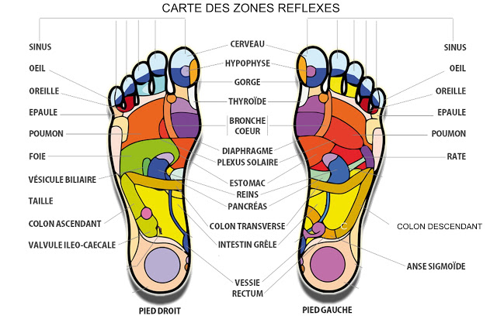

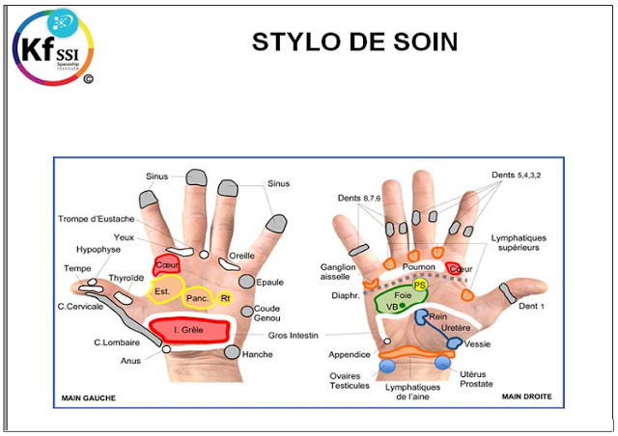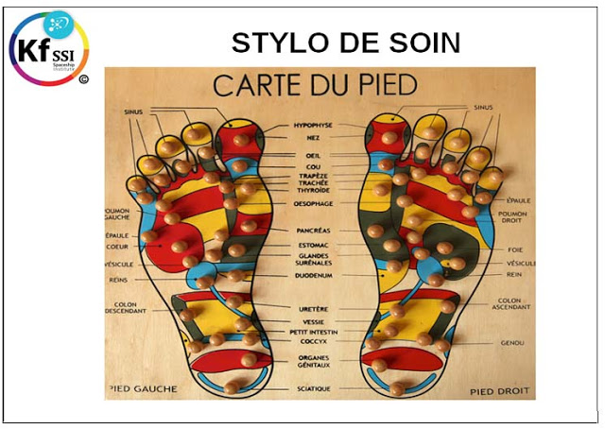

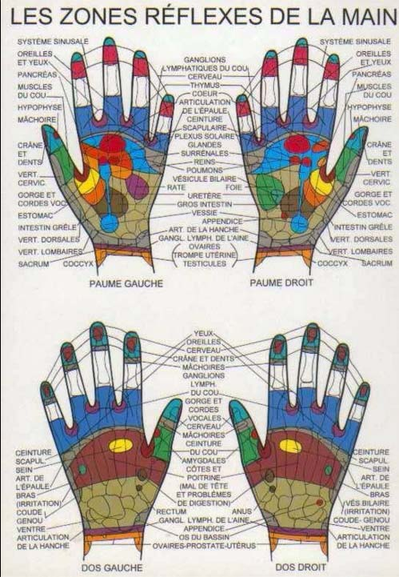

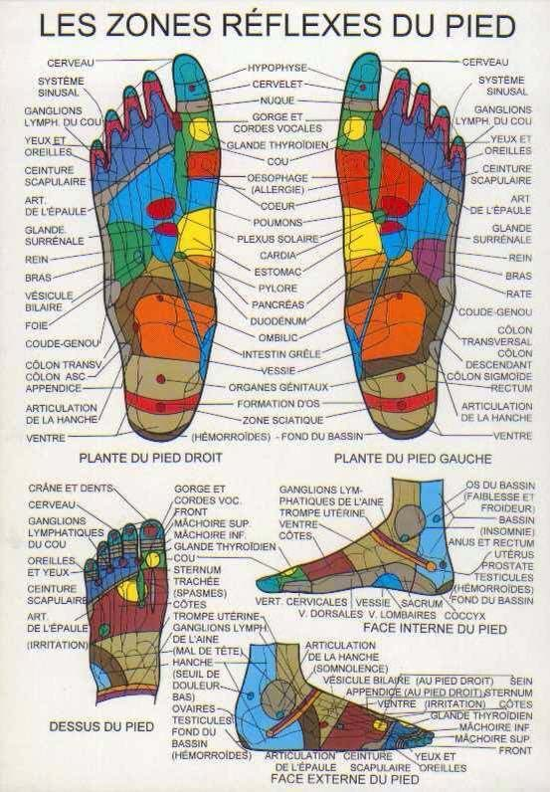

Juan-Miguel Version 2